Progetto di

Web Information Management

Analisi di usabilità di un sito web

Università degli studi di Padova

Sommario

1 Introduzione 4

2 Nome e struttura del sito 4

3 Homepage 4

3.1 Where? 6

3.2 Who? 6

3.3 Why? 6

3.4 What? 6

3.5 When? 6

3.6 How? 7

4 Pagine interne 8

4.1 Pagina dei Nuovi Arrivi 8

4.2 Pagina Specifica di un Prodotto 9

5 Carrello 11

6 Considerazioni Generali 12

6.1 Testo e Immagini 13

6.2 Pubblicità 13

6.3 Ricerca 13

6.4 Registrazione 15

6.5 Back button 15

6.6 Pagina 404 15

7 Usabilità mobile 15

8 Valutazioni e conclusioni 17

Lista delle Figure

Figura1.png - La homepage del sito: http://www.cisalfasport.it 5

Figura2.png - Menu di navigazione: http://www.cisalfasport.it 7

Figura3.png - Pagina dei Nuovi Arrivi: http://www.cisalfasport.it/smart-categories/nuovi.html 8

Figura4.png - Pagina di un articolo sportivo: http://www.cisalfasport.it/los-angeles-m-163322.html 10

Figura5.png – Anteprima del carrello: http://www.cisalfasport.it 11

Figura6.png - Contenuto del carello: http://www.cisalfasport.it/checkout/cart 12

Figura7.png - Pagina dei risultati di ricerca: http://www.cisalfasport.it/catalogsearch/result/?q=nike+air 13

Figura8.png - Pagina con filtri di ricerca: http://www.cisalfasport.it/scarpe/uomo/sneakers-e-tempo-libero.html?dam_stagione_desc=18081&manufacturer=3946&price=50-100&td_gender=392 14

Figura9.png - Pagina mobile: http://www.cisalfasport.it 16

Figura10.png - Pagina mobile: http://www.cisalfasport.it 16

Figura11.png - Pagina mobile: http://www.cisalfasport.it 16

Figura12.png - Pagina mobile: http://www.cisalfasport.it 16

Figura13.png - Pagina mobile: http://www.cisalfasport.it 16

# Introduzione

La seguente relazione ha lo scopo di analizzare il sito cisalfasport.it, studiandone l’usabilità desktop e mobile e riportando i lati positivi e negativi dell’esperienza di navigazione all’interno del sito visualizzando un giudizio finale sull’analisi effettuata, con relativa valutazione.

Il sito in esame è un e-commerce che si propone di vendere articoli sportivi di qualsiasi tipologia per grandi e piccoli. Offre un vasto assortimento di prodotti per lo sport e il tempo libero: abbigliamento corsa e fitness, abbigliamento città, calzature, attrezzi, sci, outdoor e montagna, calcio, ciclismo e tanto altro. Cisalfa unisce l’offerta di prodotti di qualità allo stile e la convenienza, rendendolo di fatto tra i maggiori leader nella distribuzione sportiva in Italia. Il sito mette a disposizione dei propri clienti coupon, codici sconto e offerte imperdibili che lo distinguono da tanti altri.

# Nome e struttura del sito

Nel web la scelta del nome è fondamentale. Un sito che non attrae e presenta problemi di usabilità già sul nome difficilmente avrà successo su Google o su qualunque altro motore di ricerca. Il nome del sito incide in media tra il 20-30% nella sua usabilità e la varianza di impatto nel pubblico arriva fino al 50%. Il sito in questione presenta un nome familiare perché collega il termine “Cisalfa” con “sport”, facendo subito intuire all’utente il contenuto che offre. Inoltre Cisalfa è il nome di una delle catene più importanti di negozi di sport, con più di 160 store in tutta Italia. Otteniamo, quindi, un nome non troppo lungo, familiare e di facile memorizzazione. Buona anche la scelta di prendersi il dominio .com, oltre al .it; questo nella media ha impatto maggiore del 4,5% risultando quindi essere il più consigliato.

Dopo una breve analisi del nome, passiamo alla struttura del sito. Quest’ultimo è navigabile tramite categorie del prodotto, brand e offerte. Ogni categoria è suddivisa in sottocategorie. Ad esempio: la categoria Scarpe è suddivisa in Uomo, Donna, Bambino e Nuove Collezioni, ognuna delle quali è raggruppata in altre sottocategorie e così via.

Analizzare tutte le sezioni del sito è abbastanza dispendioso in termini di tempo, per cui ho deciso analizzare solamente quelle che ho ritenuto più importanti, ossia: l’homepage, la pagina relativa ai nuovi arrivi di prodotti, la pagina specifica di un singolo articolo sportivo e il carrello.

# Homepage

Possiamo pensare qualsiasi sito web come ad un negozio. L’homepage è la vetrina del negozio dove le persone cercano informazione e quest’ultima deve essere comunicata nel migliore dei modi per trattenere il visitatore e far sì che non lasci subito il sito. Una homepage deve, quindi, rispettare i 6 assi informativi principali, le cosiddette 6W.

Ad una prima occhiata, la home si presenta come in figura:

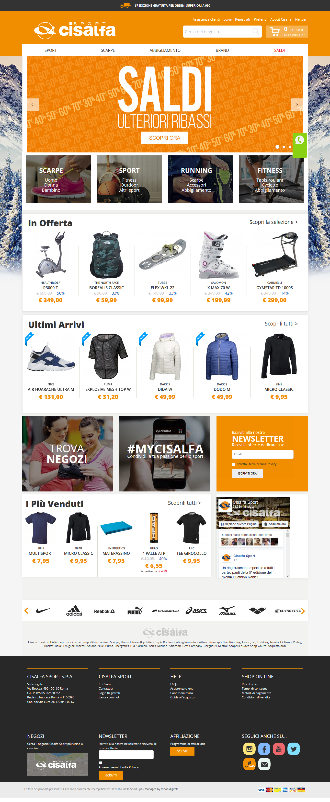

Figura1.png – La homepage del sito

## Where?

A quale sito sono arrivato? Quale contenuto mi offre?

Ad un primo sguardo ciò che risalta subito all’occhio guardando la home è l’enorme slideshow posto subito sotto al menu di navigazione. La prima immagine all’interno dello slider ci porta subito a comprendere la tipologia di sito a cui abbiamo acceduto (sito di vendita online). Ancora però non è chiaro il contenuto che offre, ma basta effettuare un semplice scroll in basso per capire subito la sua finalità, grazie soprattutto alle immagini per ogni categoria di prodotti raffigurata (scarpe, sport, running e fitness) che fanno ben intendere che si tratta di un e-commerce che vende articoli sportivi.

## Who?

Chi c’è dietro questo sito?

E’ presente in alto a sinistra il logo dell’azienda che gestisce il sito. Tuttavia una semplice immagine non è sufficiente a dare informazioni sul sito all’utente. L’informazione si può ottenere, nel menu in alto a destra dove è riportato “About Cisalfa”. Cliccandoci sopra si viene reindirizzati in una pagina del sito con un menu a colonna sulla sinistra. Per avere l’informazione cercata è necessario un altro click sull’apposita etichetta “Chi siamo”. Questo genera conseguenze negative. Per avere informazioni sul sito è necessario un ulteriore passaggio in più, ulteriore fatica computazionale.

## Why?

Perchè dovrei fermarmi su questo sito? Quali benefici mi porta?

Come già detto all’inizio, il sito offre numerevoli sconti e agevolazioni sui prodotti agli utenti e questo viene subito evidenziato nella homepage dall’immagine sullo slide, dall’etichetta “SALDI” colorata in rosso nel menu e dopo una pagina di scroll, dove vengono visualizzati i prodotti in Offerta. Prestando maggiore attenzione, ci si accorge come l’asse why sia comunicato anche nel titolo della pagina. Portando il cursore sopra la scheda del sito appare, infatti, il seguente titolo “Offerte online Scarpe, Abbigliamento, Sport, Home Fitness, Accessori – CISALFA SPORT”.

## What?

Che cosa mi offre il sito?

Vi sono due modi per sapere ciò che il sito propone. Il primo consiste nel navigare la barra del menu principale, dove sono riportate le voci dei prodotti che vende. La seconda maniera sta nell’effettuare uno scroll della pagina così da visualizzare i nomi delle categorie di prodotti rappresentati da una immagine significativa soprastante. Grazie a queste due informazioni, è possibile comprendere fin da subito cosa il sito offre.

## When?

Quali sono le ultime novità?

Bastano due semplici scroll della pagina per vedere gli ultimi articoli inseriti, visualizzati su una riga in formato griglia. Ogni singolo articolo è correlato di nome e immagine descrittiva e dall’etichetta “new” che salta subito all’occhio e lo distingue da un articolo vecchio. Questo è molto importante perché trasmette all’utente che visita il sito quell’aria di novità che fa sì che sia invogliato a tornare. Molte altre novità riguardano la collezione che però è inizialmente nascosta all’utente, se non dopo aver scorso 2-3 volte lo slider a inizio pagina.

## How?

Come arrivo agli argomenti di mio interesse?

Arrivare alle sezioni principali del sito è molto facile e si può fare in due modi: con la funzionalità di search situata alla destra del logo oppure grazie al menu a cascata semplice e intuitivo che permette la navigazione tra le diverse categorie di prodotti all’interno dello store.

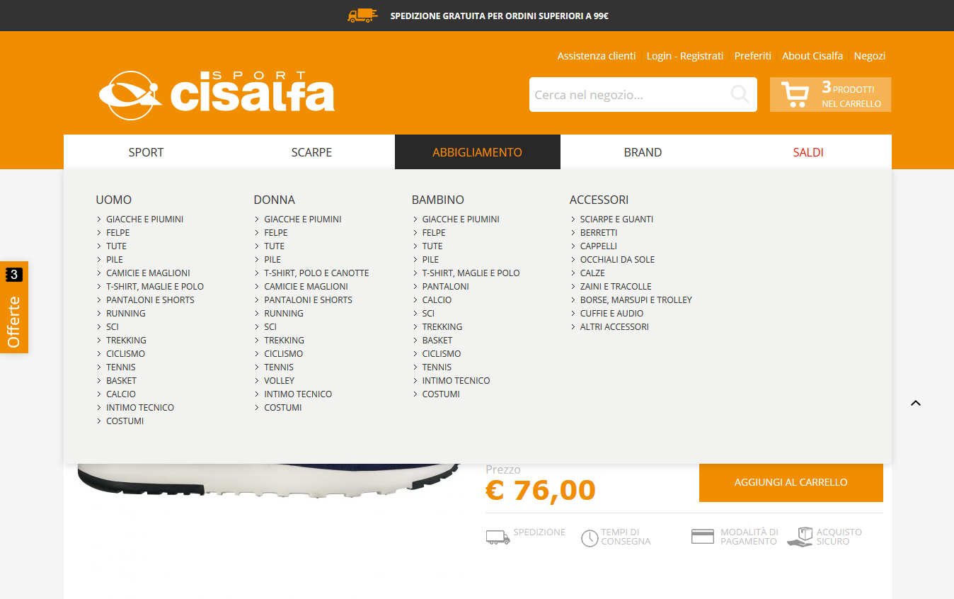

Figura2.png - Menu di navigazione

Tuttavia questo tipo di menu soffre, a mio parere, di grossi problemi di usabilità. Come si può vedere dall’immagine, l’informazione contenuta al suo interno è troppa, così facendo il menu “esplode” in dimensione coprendo gran parte del contenuto all’interno della pagina. Un altro punto a suo sfavore è il fatto di non essere “**fault-tolerant**”, ovvero garantire che all’uscita dal menu esso non si chiuda immediatamente, creando frustrazione all’utente. Questo non succede, ma non è un grosso problema in quanto i sotto-menu sono disposti in orizzontale sotto forma di elenchi puntati e c’è molto spazio prima di riuscire a cadere fuori dal menu, causandone la sua chiusura. D’altro canto però un problema che ho notato è la mancanza di una tendina nelle schede del menu che si aprono. Ciò permetterebbe una maggiore libertà all’utente che può così scegliere quando aprire le schede, senza che queste si aprano in automatico al semplice passaggio del mouse sopra. Diventa quindi molto facile inciampare dentro al menu da una qualsiasi pagina interna del sito e nel mio caso ha creato parecchio impiccio durante la navigazione.

# Pagine interne

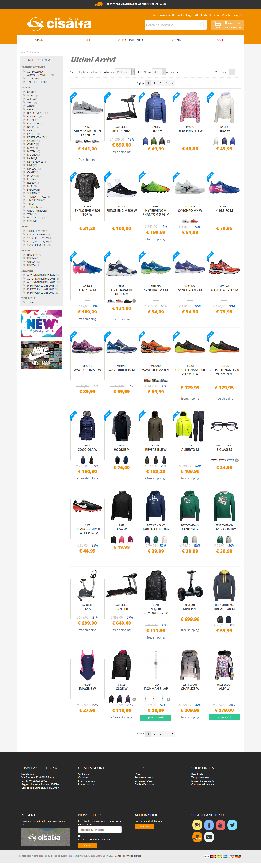

Con il fenomeno del “**deep linking**” la navigazione al giorno d’oggi non attraversa quasi mai la homepage ma può cominciare da qualunque parte del sito. Ogni pagina quindi può essere una pagina iniziale per l’utente. Di seguito andremo ad analizzare il contenuto di alcune pagine interne, in particolare: la pagina relativa ai nuovi arrivi, la pagina specifica di un singolo articolo sportivo e il carrello.

## Pagina dei Nuovi Arrivi

Capito il deep linking, andiamo a vedere in dettagliato gli assi e come gestirli. Alcuni di questi risultano essere obbligatori:

* **Who:** chi gestisce il sito?

Anche qui come nella home continua a rimanere il logo in alto a sinistra e il menu informativo sulla destra. Tuttavia rimane lo sforzo che l’utente è costretto a fare per giungere all’informazione vera e propria.

* **What:** cosa mi offre il sito?

Come si può vedere dall’immagine sono noti i prodotti che il sito mette in vendita, potendo filtrare per contenuti disponibili

usando la colonna di sinistra.

Altri assi risultano essere opzionali:

* **When:** le novità del sito.

Questa pagina espone da sé le ultime novità del sito. Questo viene evidenziato con l’etichetta “new” che attira subito l’attenzione e si ripercuote anche in tutte le altre sezioni del sito, garantendo sempre una buona mantenibilità dello stesso agli occhi dell’utente.

* **Why:** che benefici mi porta?

Per ogni articolo si può vedere lo sconto applicato in percentuali col prezzo aggiornato. Molto utile e conveniente per l’utente che cerca spesso il prezzo più basso. Rimane inoltre bene evidenziata in rosso l’etichetta “SALDI” nel menu in alto, che espone ancora una volta i benefici che il sito offre ai propri utenti.

Figura3.png - Pagina dei Nuovi Arrivi

* **How:** ovvero come arrivare alle sezioni principali del sito.

Rimane disponibile il menu a schede come nella homepage per navigare tra le sezioni interne e la funzionalità di search in alto a destra.

* **Where:** a quale sito sono arrivato?

Rientra tra gli assi opzionali ma è parecchio consigliato perchè, se assente, costringe l’utente a tornare nella home e quindi viene spostato dal luogo in c’è l’informazione di suo interesse. In questo caso non è difficile intuire la finalità del sito data la presenza dei prodotti in vendita esposti in formato griglia.

Interessante è la presenza del **breadcrumb** di tipo **path**, che mostra il cammino compiuto dall’utente per giungere alla pagina dove si trova. Questo gli permette di conoscere con esattezza la posizione all’interno della pagina e di potersi orientare. Tramite esso può quindi ripercorrere a ritroso il percorso che ha fatto per giungere alla pagina dove si trova e navigare sulle diverse categorie. Esempio di breadcrumb preso da una pagina interna del sito, relativa ad un paio di scarpe per uomo:

Home → SCARPE → UOMO → SNEAKERS E TEMPO LIBERO → SNEAKERS → LOS ALNGELES M

E’ disponibile inoltre una ricerca personalizzata a sinistra sui prodotti, con diverse opzioni a scelta dell’utente. Gli articoli sono presentati di default in modalità a **griglia** ma è possibile visualizzarli in lista. La modalità a griglia consente una visualizzazione dell’informazione più compatta facendo però perdere di rilevanza gli elementi mostrati. Tuttavia con questo formato l’utente si confonde e si perde nella micro-navigazione. Non a caso anche Google adotta questa modalità nel suo motore di ricerca per le Immagini, perché vuole che l’utente resti più tempo possibile a navigare al suo interno.

Vi è inoltre la possibilità di ordinare gli elementi per nome, prezzo o posizione e di scegliere quanti prodotti visualizzare per pagina (40, 80, 120). Molto bene anche la visualizzazione del **prezzo** a fianco ad ogni articolo. Davvero comoda la possibilità di vedere lo stesso prodotto nelle sue diverse colorazioni, senza dover entrare nella pagina specifica. Questo si traduce in minor sforzo fisico da parte dell’utente con tutti i vantaggi che ne derivano.

## Pagina Specifica di un Prodotto

Prendiamo come esempio per la nostra analisi una pagina relativa ad un paio di sneaker per uomo (vedi figura sotto). I concetti sono più o meno gli stessi di quelli già esposti nella pagina precedente per quanto riguarda gli assi e il breadcrumb.

L’immagine del prodotto sembra avere dimensioni maggiori del minimo consigliato, ma vista la specificità della pagina e del contenuto che offre, può rivelarsi un punto a favore. Passando il cursore sopra la foto appare in automatico lo zoom che ci consente di ispezionare il prodotto in ogni suo **dettaglio**. In aggiunta possiamo scegliere di vedere lo stesso prodotto sotto diverse angolazioni, così come è possibile selezionare un colore diverso. Tutto questo avviene a libera scelta dell’utente.

Il sito sfrutta bene l’effetto “**blurb**”, inserendo sotto al titolo dell’articolo una mini descrizione, questo per migliorare l’attrazione dell’intera pagina.

Il prezzo competitivo tuttavia non basta per attrarre l’utenza, se questo non è affiancato da una **descrizione** completa del prodotto. E questo Cisalfa l’ha capito molto bene, infatti, per ogni articolo viene riportata più in basso nella pagina una descrizione ben articolata sul prodotto in esame. Non sono, invece, d’accordo sulla scelta di adottare un font più piccolo rispetto al resto della pagina, sminuendo di fatto l’importanza della descrizione. Non esiste uno strumento per il **resize** del testo del contenuto, così come non esiste il **multilingua**. Questo genera problemi di accessibilità e usabilità e fa dunque perdere dei punti.

Poco più in basso sulla destra troviamo anche la possibilità di condividere la pagina sui **social**, abbastanza utile anche se con l’usabilità conta poco. Questo sito utilizza la tecnica del “**net-prize**”, nascondendo il più possibile all’utente le spese di trasporto in una sorta di icona grigia che si confonde con in layout della pagina e il cui click genera l’apertura di un riquadro che scompare al breve spostamento del cursore. Lo stesso effetto lo abbiamo nelle informazioni riguardanti i tempi di consegna, la modalità di pagamento e la sicurezza. Questa tecnica non è adatta al web e può portare a sgradevoli conseguenze nel momento in cui l’utente si vedrà i soldi aumentare appena prima dell’acquisto.

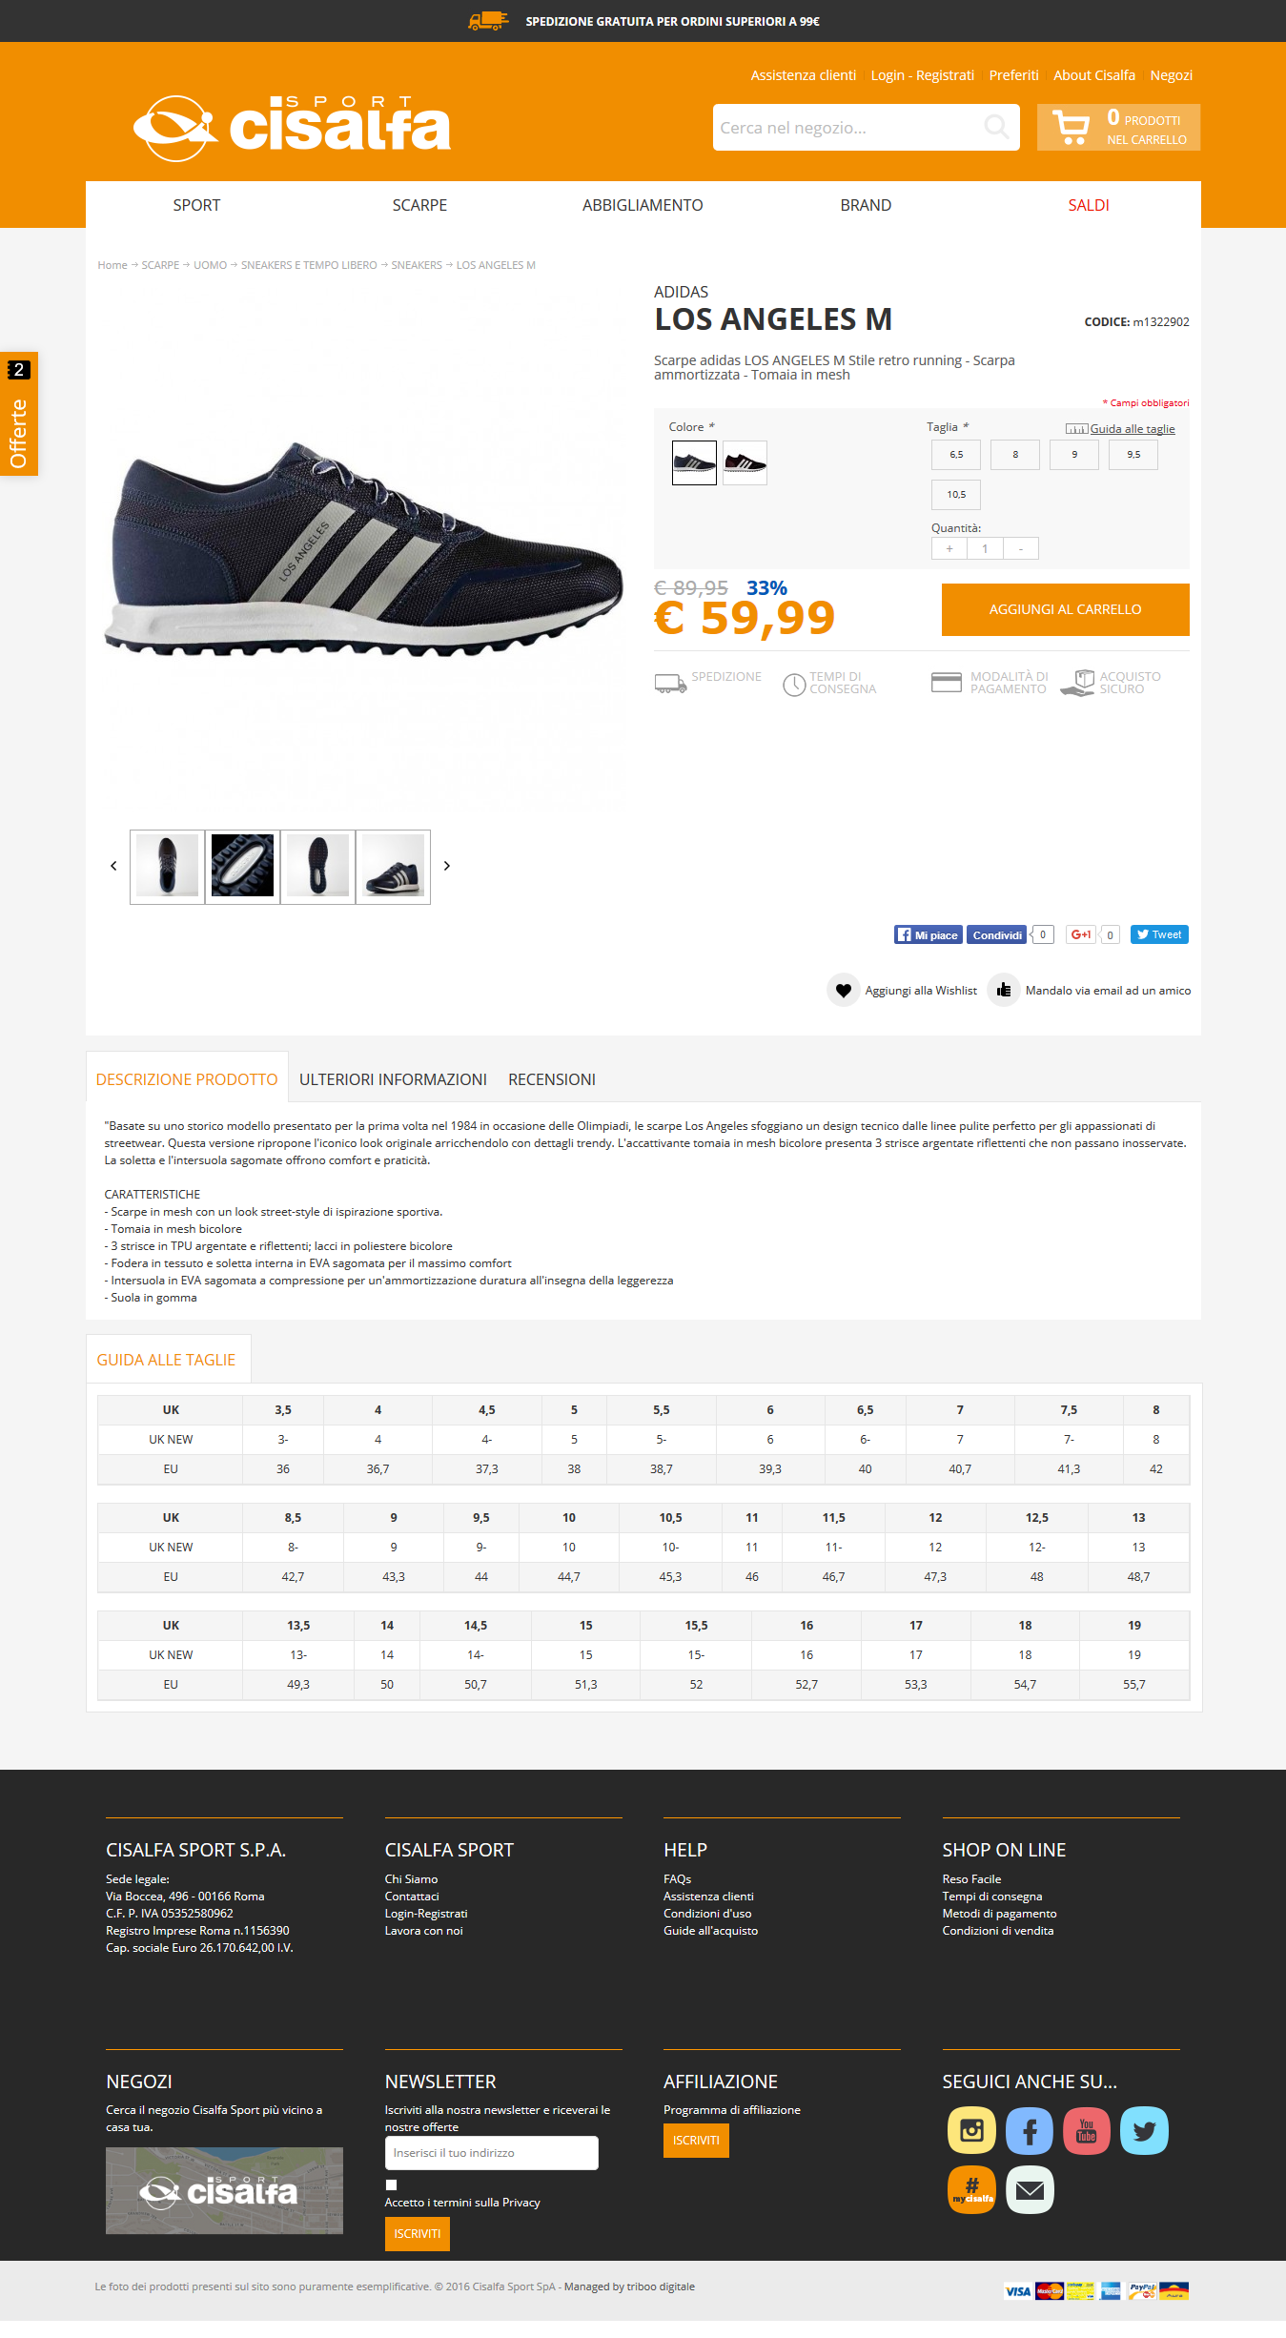

Figura4.png - Pagina di un articolo sportivo

# Carrello

Figura5.png – Anteprima del carrello

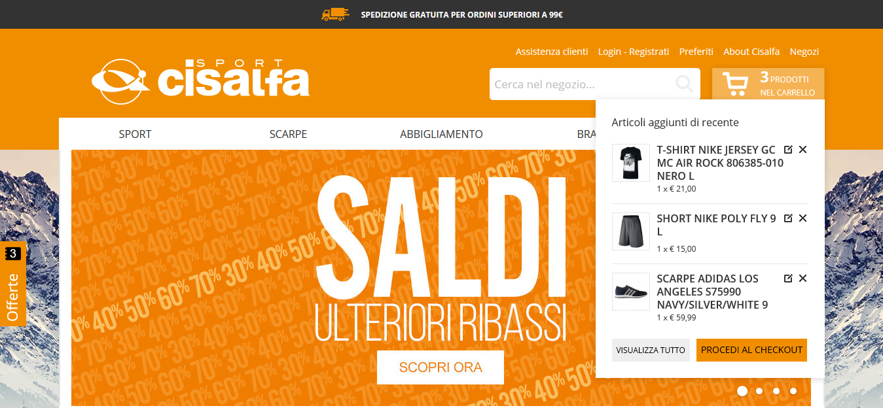

Ogni prodotto che intendiamo acquistare viene aggiunto al nostro carrello, accessibile in alto a destra. Posizionando il cursore sopra al carrello ci viene visualizzata a menu la lista dei prodotti che abbiamo inserito con quantità e prezzo. Possiamo rimuovere gli articoli o modificarli senza passare per la pagina relativa al carrello, direttamente nel posto in cui ci troviamo. Otteniamo guadagni in termini di tempo e usabilità.

La pagina del **carrello** (vedi figura in basso) si presenta abbastanza bene e di chiara lettura per l’utente. Gli articoli sono esposti in forma tabellare con la possibilità di modificare un articolo, aggiornarne la quantità ed il relativo prezzo. Dopo una pagina di scroll si può vedere il totale complessivo della merce e un form per calcolare una stima delle spese di trasporto. Vi sono quattro pulsanti nella pagina che permettono rispettivamente di procedere con l’acquisto, aggiornare il carrello, ottenere un preventivo e applicare un coupon. Entrambi ad un primo sguardo pare si confondano col testo e il layout della pagina, se non ci si posiziona sopra col cursore. Forse l’intento è quello di dare maggior rilievo al pulsante del Checkout, in ogni caso secondo me sarebbe stato meglio evidenziare maggiormente i bordi degli altri quattro pulsanti, in modo da mantenere quel lieve distacco ma allo stesso tempo far percepire meglio questi ultimi all’utente.

Le informazioni riguardanti l’acquisto, invece, sono rimandate nel footer della pagina, e per accedervi l’utente deve compiere un ulteriore passaggio cliccando sui link presenti, o procedendo con il checkout. Questo crea ulteriore fatica computazionale per l’utente che naviga il sito.

Figura6.png - Contenuto del carello

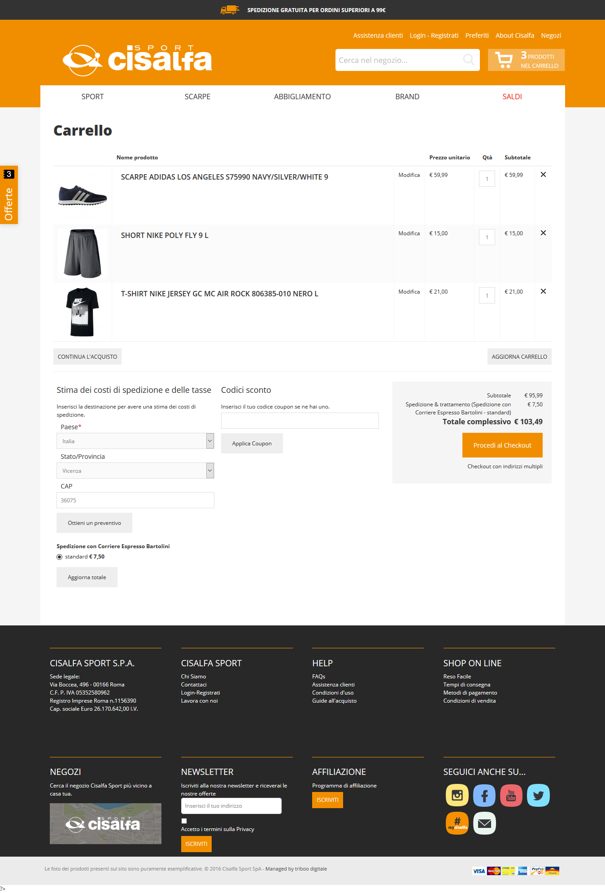

# Considerazioni Generali

Analizziamo più nel dettaglio alcuni punti specifici che non abbiamo trattato del tutto o solo in parte. In particolare andremo a fare delle considerazioni generali sul testo e le immagini, la pubblicità e la modalità con cui è comunicata, la ricerca all’interno del sito, le eventuali richieste di registrazione, l’utilizzo del back button e la gestione di una pagina di errore.

## Testo e Immagini

Il testo si sposa molto bene con i colori del sito, buono anche il contrasto con lo sfondo della pagina. Il font utilizzato è consistente su tutto il sito, la dimensione del carattere, invece, varia da un contenuto all’altro. Si noti ad esempio la descrizione dei prodotti, dove viene usata una grandezza del carattere davvero minima e non vi è possibilità alcuna di resize, dovendosi quindi affidare al browser se si desidera questa feature. Non è presente nemmeno il multilingua o per lo meno la possibilità di scegliere tra la lingua italiana e quella inglese, caratteristica importante se si vuole promuovere e rendere visibile il proprio sito a livello internazionale.

La maggior parte delle immagini che troviamo nel sito è cliccabile con evento correlato. Ottima strategia quella adottata in quanto le immagini nel web hanno un tasso di click maggiore del testo e l’utente è portato a cliccarci sopra aspettandosi qualcosa.

Non vi sono elementi di **bloated design** che infastidiscono l’utente e questo dà punti al sito che ne guadagna in usabilità. Le uniche immagini a movimento che troviamo sono solo nella homepage ma data la lentezza con cui scorrono non generano molta frustazione.

## Pubblicità

Sul sito non è presente e questo genera buonumore durante la navigazione permettendo all’utente di concentrarsi sui prodotti in vendita. La grafica risulta così più pulita, sale il gradimento del sito e aumenta la voglia di ritorno.

## Ricerca

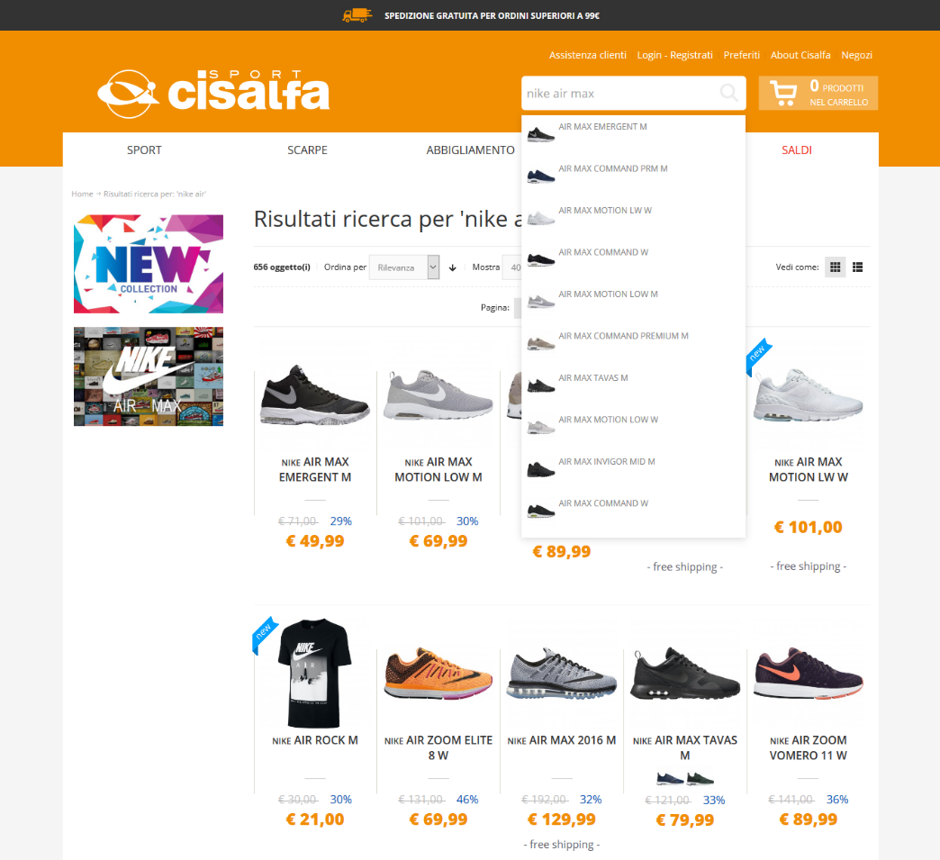

Figura7.png – Pagina dei risultati di ricerca

Il sito vende una grossa quantità di articoli sportivi e ha quindi molte pagine interne. Diventa così necessario, se non indispensabile, fornire al visitatore un buon strumento di ricerca che gli permetta di trovare il prodotto di suo interesse nel modo più chiaro e veloce possibile. Il box di ricerca messo a disposizione dal sito è ben evidente in alto a destra in qualsiasi pagina ci si trovi. Il **box testale** è un pulsante semplice che però vanta di una caratteristica, secondo me, davvero molto comoda. Cerchiamo ad esempio il termine “nike air” (vedi figura sopra). Prima ancora di dare l’invio, ci viene mostrata a menu un anteprima degli articoli che soddisfano la query immessa nel box di ricerca. Il menu è implementato davvero bene e soddisfa la proprietà di essere “**fault-tolerant**” evitando la chiusura di esso all’uscita. Questa feature mi ha fatto risparmiare tempo e risorse nella ricerca di determinati prodotti all’interno del sito permettendomi di trovare immediatamente ciò che cercavo, senza compiere ulteriori passaggi.

Ottima la scelta di adottare un **motore interno** per la ricerca in modo che effettui ricerche sulla base della struttura del sito, anziché, come spesso si vede in giro, utilizzare un tool di Google per effettuare ricerche, che spesso e volentieri non copre tutte le pagine del sito tralasciando alcuni risultati.

Come possiamo vedere i risultati prodotti dalla nostra ricerca vengono visualizzati a **griglia** con tutta una serie di opzioni per la visualizzazione degli articoli.

E’ possibile effettuare **ricerche dinamiche** sulla base di parametri impostati dall’utente (vedi figura in basso)

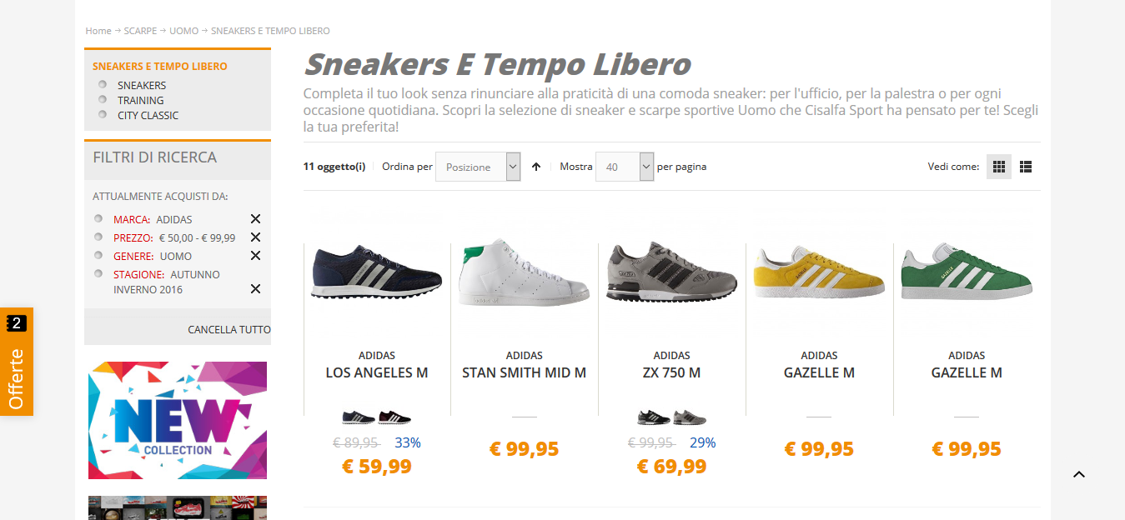

Figura8.png - Pagina con filtri di ricerca

La ricerca avviene per ogni settaggio di parametro ma ha lo svantaggio che quando i vincoli sono tanti l’attesa del caricamento è alta. Inoltre se l’utente sa già cosa cercare sarà costretto a fare comunque più ricerche. Per sopperire a tale problema è sempre disponibile la modalità di ricerca del box testuale, precedentemente esposta. In generale abbiamo due diverse modalità di fare ricerche all’interno del sito, che vanno incontro all’esigenza di qualunque utente.

## Registrazione

Per effettuare acquisti all’interno del sito è necessario registrarsi, ma questo non obbliga l’iscrizione per una navigazione a solo scopo informativo. Nessun pop-up blocca l’utente durante la visita del sito e la richiesta di iscrizione si può fare da qualunque pagina in qualsiasi momento, senza obbligo alcuno.

## Back button

L’uso del *backtracking* è ampiamente funzionante su tutto il sito e consente agli utenti di navigare all’indietro nelle pagine utilizzando il pulsante back ripetutamente. Nessuna nuova finestra viene aperta, questo per permette l’uso del back button. Lo sforzo viene quindi minimizzato in quanto non serve ricordarsi il percorso e il tasto è sempre lì garantito; in questo modo l’utente non è afflitto dal problema **lost in navigation**, in cui è cosciente di essersi perso.

## Pagina 404

Se proviamo ad accedere ad un link del sito inesistente o che non c’è più, ci viene mostrata una pagina personalizzata che gestisce l’errore 404 offrendoci percorsi alternativi di navigazione. Buona la scelta di non reindirizzare su altre pagine che non centrano nulla col contenuto cancellato (come ad esempio l’homepage) in quanto ciò si tradurrebbe in una delusione da parte dell’utente.

# Usabilità mobile

Il sito dispone anche di una versione mobile per essere facilmente fruibile da smartphone e tablet. Ho deciso di valutare la compatibilità del sito con questi dispositivi e scrivere una breve e sintetica analisi al riguardo. Esistono potenti strumenti per valutare la correttezza di una pagina rispetto ai dispositivi mobili. Uno fra questi è il *Google mobile compatibility test*, raggiungibile alla pagina <https://search.google.com/search-console/mobile-friendly>. Il test verifica che siano rispettate tre caratteristiche base:

1. Essere mobile
2. Taglia dello schermo
3. Interazione

Dal test è emerso che la pagina www.cisalfasport.it non è ottimizzata per i dispositivi mobili, riportando i seguenti due problemi: elementi selezionabili troppo vicini tra loro e contenuti più grandi rispetto allo schermo.

Eseguendo un altro test da un sito differente (<http://toolset.mrwebmaster.it/web-design/mobile-friendly-test.html>) vengono riportati problemi di incompatibilità con dispositivi meno recenti come vecchi Palm e Blackberry o dispositivi portatili Windows con O.S precedenti a Windows 7.

Da questi test si evince che il sito non soddisfa la proprietà “**responsive**”, ovvero non si adatta a qualsiasi risoluzione dello schermo, impedendo quindi una buona *user-experience* portando spesso e volentieri l’utente a sforzare la vista e a zoomare avanti e indietro la finestra del browser.

Le immagini qui sotto raffigurate sono state prese da un Nokia Lumia 820, caratterizzato da un display da 4.3 pollici con una risoluzione di 800x480 pixel non particolarmente elevata.

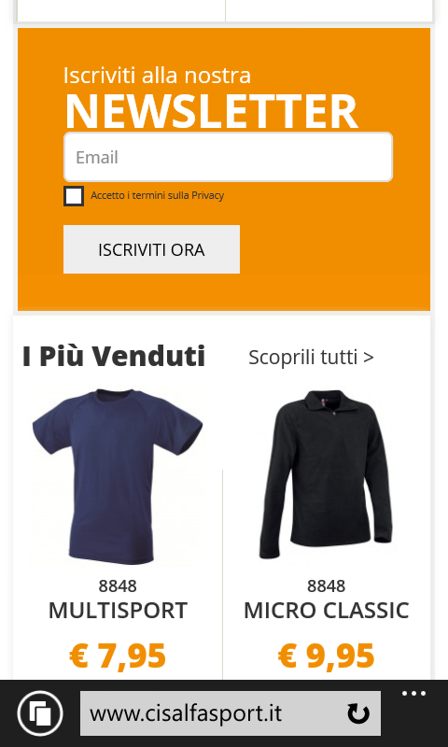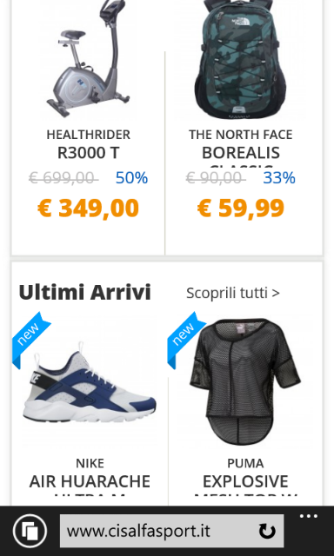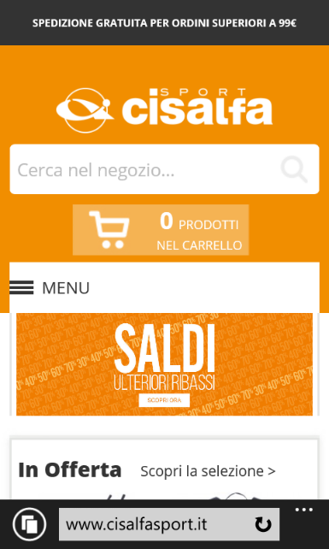

Figura9.png - Pagina mobile

Figura10.png - Pagina mobile

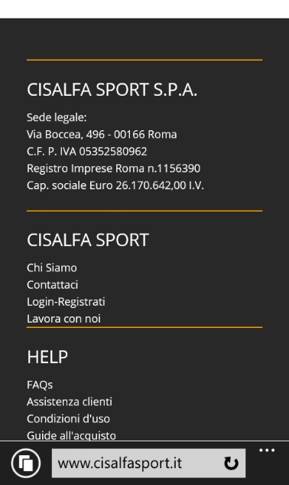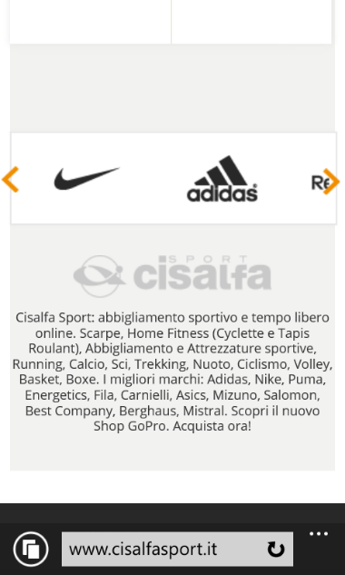

Figura11.png - Pagina mobile

Figura12.png - Pagina mobile

Figura13.png - Pagina mobile

Come si vede, il layout e l’impaginazione sono molto simili a quelle del sito in versione desktop. Si è cercato in questo caso di tenere il contenuto su un'unica colonna, evitando lo scroll orizzontale. Buona la sistemazione del testo all’interno della pagina, con la possibilità di scorrere gli elementi nei riquadri In Offerta e Ultimi Arrivi con uno swipe laterale. Il menu a tendina funziona egregiamente e non soffre di problemi di **escapability**, così come il resto degli elementi grafici presenti nel sito. Trovo, invece, che il pulsante del carrello occupi molto spazio nella prima schermata della pagina, così come lo slider (evitabile). Questo per questioni di spazio e per dare maggior importanza ai prodotti in vendita. Per il resto, la versione mobile del sito non differisce di molto dalla versione desktop, mantenendo gli stessi colori, stili e struttura.

Il sito tuttavia soffre di un grosso problema di usabilità, non consente il “**pinch to zoom**”, ovvero lo zoom con le dita. Se ad esempio ci addentriamo nella pagina specifica di un articolo, notiamo come la descrizione e altri parti del testo siano davvero difficili da leggere, e non poter ingrandire il carattere sullo schermo resta un difetto che si ripete, così come su desktop, anche su mobile.

# Valutazioni e conclusioni

Dall’analisi effettuata, ritengo che gli elementi a favore superino quelli a sfavore per quanto riguarda l’usabilità desktop. L’implementazione mobile è abbastanza fluida e scorrevole ma migliorabile sotto alcuni punti, sopra esposti. Tutta questa serie di fattori mi portano a dare una valutazione personale e complessiva sul sito esaminato:

**Voto finale: 8**